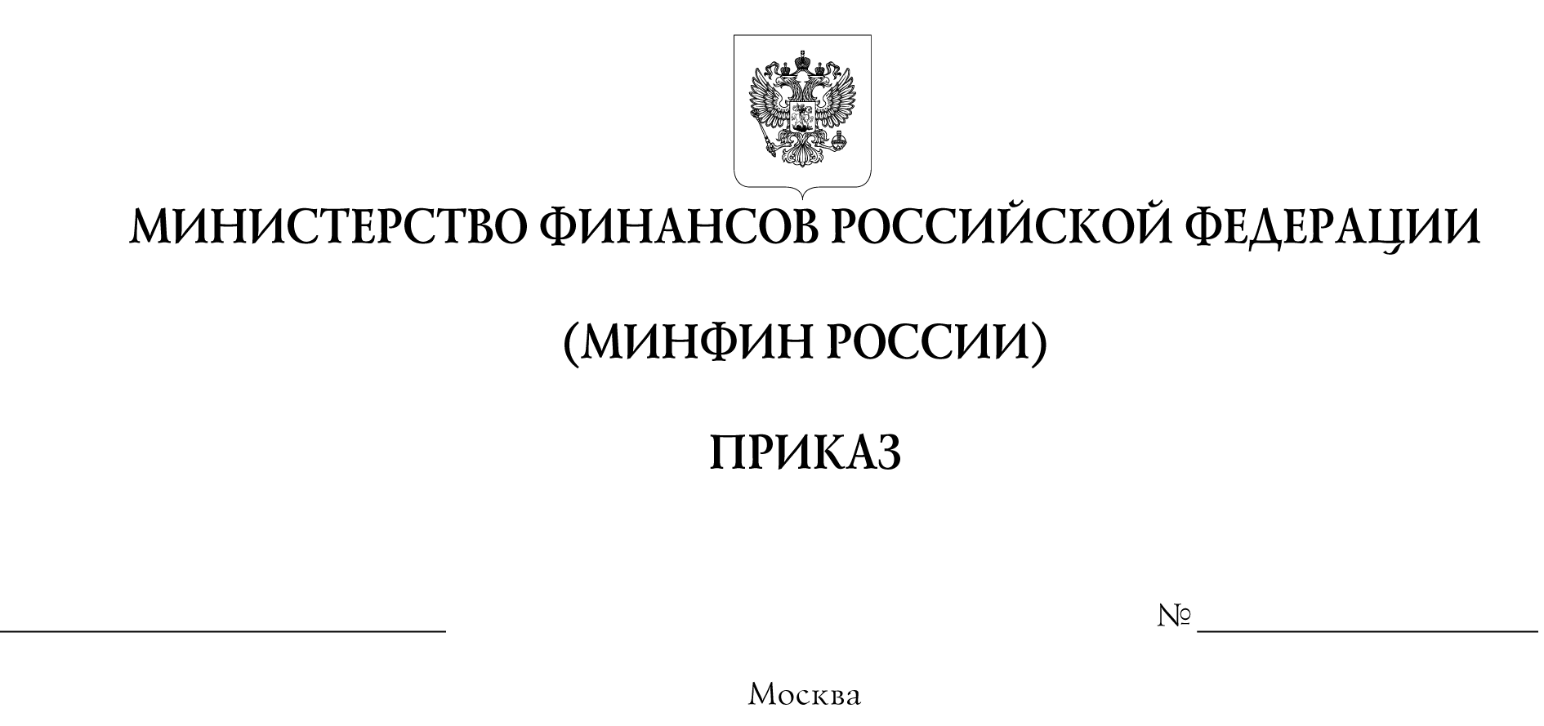

О внесении изменений в приказы Министерства финансов Российской Федерации от 18 марта 2019 г. № 44н и от 11 декабря 2019 г. № 223н

В соответствии с частью 2 статьи 98, частью 4 статьи 253
Федерального закона от 3 августа 2018 г. № 289-ФЗ "О таможенном регулировании в Российской Федерации и о внесении изменений в отдельные законодательные акты Российской Федерации" и пунктом 1 Положения
о Министерстве финансов Российской Федерации, утвержденного постановлением Правительства Российской Федерации от 30 июня 2004 г. № 329, п р и к а з ы в а ю:
1. Утвердить прилагаемые изменения, которые вносятся в приказы Министерства финансов Российской Федерации от 18 марта 2019 г. № 44н и
от 11 декабря 2019 г. № 223н.
2. Настоящий приказ вступает в силу по истечении тридцати дней после дня его официального опубликования.

Министр А.Г. Силуанов
УТВЕРЖДЕНЫ
приказом Министерства финансов
Российской Федерации
от ___________ № _____

ИЗМЕНЕНИЯ
в приказы Министерства финансов Российской Федерации
от 18 марта 2019 г. № 44н и от 11 декабря 2019 г. № 223н

1. Внести в Перечень таможенных органов, обладающих компетенцией
по совершению таможенных операций, связанных с регистрацией таможенной декларации в отношении товаров, ввозимых (вывозимых) на (с) территорию(ии) особых экономических зон, созданных в Российской Федерации, в том числе
при помещении товаров под таможенную процедуру свободной таможенной
зоны и при завершении ее действия, утвержденный приказом
Министерства финансов Российской Федерации от 18 марта 2019 г. № 44н (зарегистрирован Министерством юстиции Российской Федерации
9 апреля 2019 г., регистрационный № 54321) с изменениями, внесенными приказом Министерства финансов Российской Федерации от 5 декабря 2019 г.
№ 213н (зарегистрирован Министерством юстиции Российской Федерации
9 января 2020 г., регистрационный № 57088), следующие изменения:
1) пункт 1.1 изложить в следующей редакции:
"
1.1 | Липецкий таможенный пост Воронежской таможни | 10104120
";
2) пункт 1.4 изложить в следующей редакции:
"
1.4 | Левобережный таможенный пост Воронежской таможни* | 10104030
";

3) пункт 4.1 изложить в следующей редакции:
"
4.1 | Томский таможенный пост Кемеровской таможни | 10608110
";
4) пункт 7.3 изложить в следующей редакции:
"
7.3 | Таможенный пост Дубна Московской таможни | 10013200
";
2. Внести в Перечень таможенных органов, обладающих компетенцией по совершению таможенных операций с товарами, перемещаемыми с применением карнетов АТА, в том числе полномочиями по регистрации таможенных деклараций, утвержденный приказом Министерства финансов Российской Федерации от 11 декабря 2019 г. № 223н (зарегистрирован Министерством юстиции Российской Федерации 22 января 2020 г., регистрационный № 57217) с изменениями, внесенными приказами Министерства финансов Российской Федерации от 31 мая 2021 г. № 71н (зарегистрирован Министерством юстиции Российской Федерации
29 июня 2021 г., регистрационный № 64017) и от 7 февраля 2022 г. № 18н (зарегистрирован Министерством юстиции Российской Федерации
10 марта 2022 г., регистрационный № 67662), следующие изменения:
- пункт 1.6 изложить в следующей редакции:
"
1.6 | Московская | Лобненский таможенный пост  10013120
Акуловский таможенный пост
10013010
";

- пункт 3.6 изложить в следующей редакции:
"
3.6 | Санкт-Петербургская | Василеостровский таможенный пост  10210120
 |  | ОТОиТК № 2 Сыктывкарского таможенного поста 10210282
Новгородский таможенный пост
10210260
Парголовский таможенный пост
10210350
Шушарский таможенный пост
10210130
Вологодский областной таможенный пост
10210310
";
- пункт 9.2 изложить в следующей редакции:
"
9.2 | Хабаровская | таможенный пост Аэропорт Хабаровск  10703010
Хабаровский таможенный пост
10703050
Комсомольский-на-Амуре таможенный пост
10703080
Ванинский таможенный пост
10703130
таможенный пост Аэропорт Благовещенск
10703190
Благовещенский таможенный пост
10703160
Якутский таможенный пост
10703210
Биробиджанский таможенный пост
10703150
Амурзетский таможенный пост
10703140
";
- пункт 9.9 изложить в следующей редакции:
"
9.9 | Уссурийская | таможенный пост ДАПП Полтавка  10716030
таможенный пост ДАПП Турий Рог
10716010
таможенный пост ЖДПП Пограничный
10716070
таможенный пост МАПП Пограничный
10716060
таможенный пост МАПП Краскино
10716100
".

